臺中市新社區大林國民小學推動品德教育

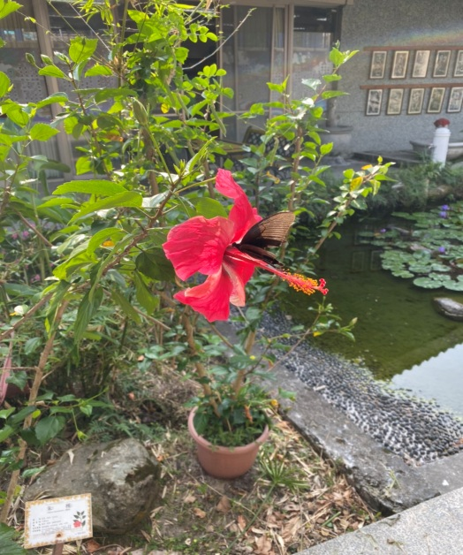 | 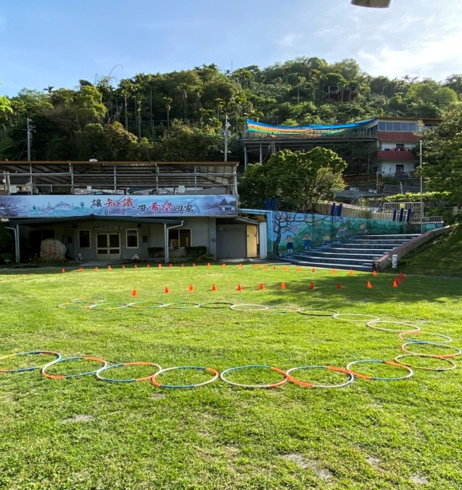
說明:大林國小群山環繞、綠意盎然以及享有最豐富的生態，從最優質的學習環境中去學習謙卑和懂得惜福。 | 說明:我們雖然沒有操場，但這片綠油油的草地可是大家一起學習，留下許多美好回憶的好地方。
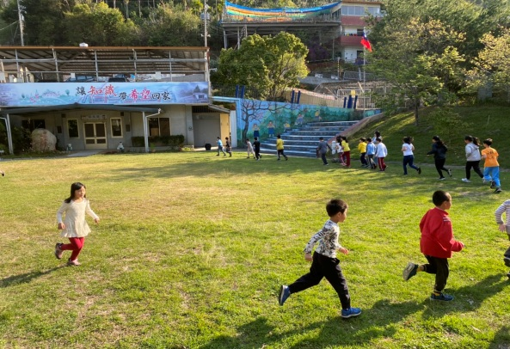 | 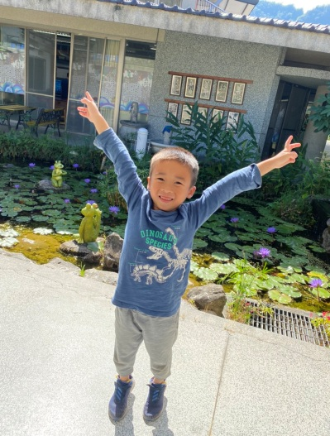
說明:我們在草地上奔跑、學習著，好山好景色幫助訓練體能，也讓視力好棒棒，讓你我打造出健康100好品德。 | 說明: 校內的荷花池塘常記錄下我們所學到的點點滴滴，每張獎狀上的照片就是最好的證明。

臺中市新社區大林國民小學推動品德教育

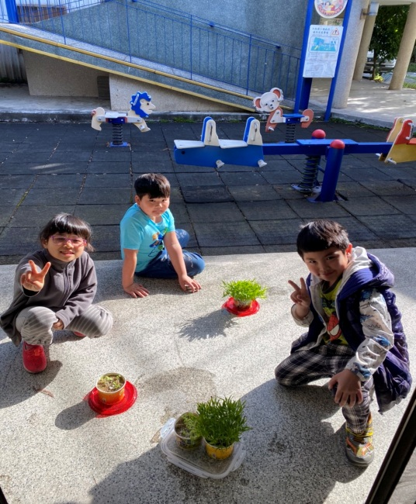 | 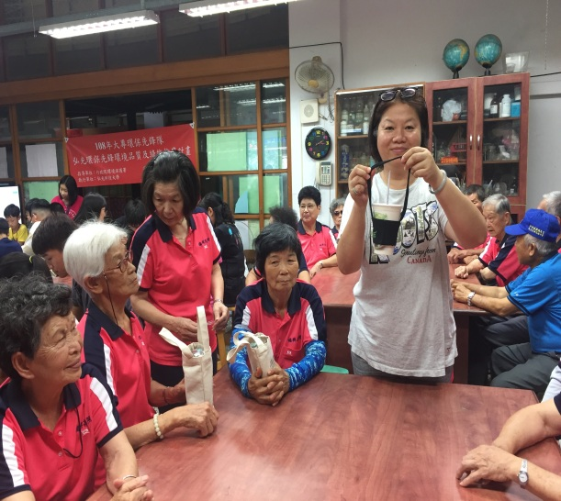
說明:環境教育落實於品德課程中，師生透過種植蔬菜來培養愛護惜物的好品德，更達到綠、美化環境的目標。 | 說明:弘光科技大學環教團隊加入本校特色課程，讓大家DIY飲料環保袋，環保老少、全民一起動起來。
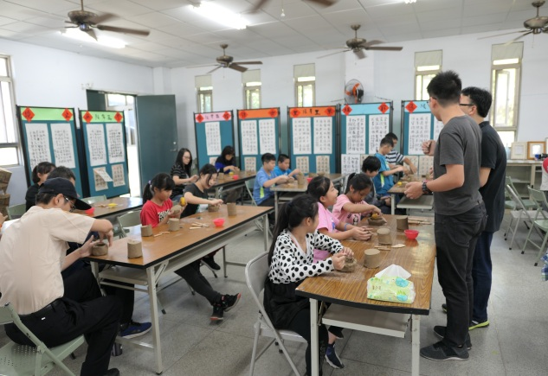 | 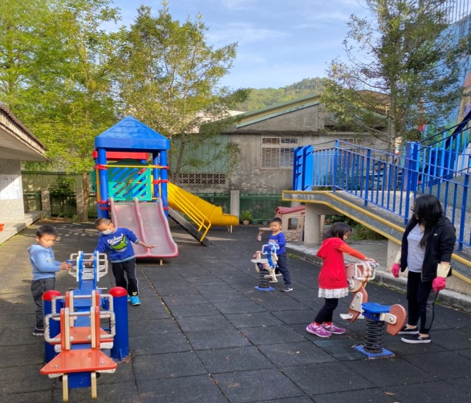
說明:手捏陶藝的環教課，學會如何運用自然資源來創造出生活中的無限可能，更能培養藝術美感和陶冶性情。 | 說明:回饋大自然最好的禮物就是用實際行動把環境變漂亮，愛護環境就是保護自己，我們都是防疫小英雄。

